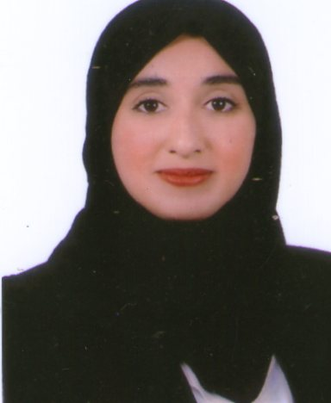
Informations Personnelles :
Nom et Prénom : BERDJA Fatima
Date et Lieu de Naissance : 02 Juillet 1997à Blida
N° Tél : 0672.20.05.71
Email : Fatimaberdja446@gmail.com
Adresse : Ave Amara Youcef N° : 77 -Blida-
Nationalité : Algérienne
Situation Familiale : Célibataire

Diplôme :
● Baccalauréat Spécialité Gestion « 2021 » .
● Diplôme de Technicien Supérieur en Commerce International
au I.N.S.F.P.G / BLIDA « 2018 / 2021 » .
● Attestation En Informatique et Bureautique .
● Diplôme de Langue Anglaise .
Compétences Informatique :
Bureautique : Internet , Microsoft Office (Word , Excel , Power point...).
:
Connaissances Linguistiques :
● Arabe (Bien)
● Français (Bien)
● Anglais (Bien)

NB : Tiens à Vous Signaler que Mes Compétences Physique (Déplacement) et Morales (Esprit Communicative) Me Permettent de M’adapter Aux Différents Milieux et Situations.

